Estudos Preliminares
  - Link secundário de comunicação de dados terrestres para o PJMT.

Sumário
1 ANÁLISE DE VIABILIDADE DA CONTRATAÇÃO (Art. 14) 4
1.1 Contextualização 4
1.2 Definição e Especificação dos Requisitos da Demanda (Art. 14, I) 6
1.3 Soluções Disponíveis no Mercado de TIC (Art. 14, I, a) 6
1.4 Contratações Públicas Similares (Art. 14, I, b) 8
1.5 Outras Soluções Disponíveis (Art. 14, II, a) 9
1.6 Portal do Software Público Brasileiro (Art. 14, II, b) 9
1.7 Alternativas no Mercado de TIC (Art. 14, II, c) 10
1.8 Modelo Nacional de Interoperabilidade – MNI (Art. 14, II, d) 10
1.9 Infraestrutura de Chaves Públicas Brasileira – ICP-Brasil (Art. 14, II, e) 10
1.10 Modelo de Requisitos Moreq-Jus (Art. 14, II, f) 10
1.11 Análise dos Custos Totais da Demanda (Art. 14, III) 11
1.12 Escolha e Justificativa da Solução (Art. 14, IV) 12
1.13 Descrição da Solução (Art. 14, IV, a) 14
1.14 Alinhamento da Solução (Art. 14, IV, b) 15
1.15 Benefícios Esperados (Art. 14, IV, c) 16
1.16 Relação entre a Demanda Prevista e a Contratada (Art. 14, IV, d) 17
1.17 Requisitos Temporais (Art.3,V) 17
1.18 Adequação do Ambiente (Art. 14, V, a, b, c, d, e, f) 18
1.19 Orçamento Estimado (Art. 14, II, g) 18
2 SUSTENTAÇÃO DO CONTRATO (Art. 15) 19
2.1 Recursos Materiais e Humanos (Art. 15, I) 19
2.2 Qualificação técnica dos Profissionais (Art. 18, §3º, III, a, 10) 19
2.3 Descontinuidade do Fornecimento (Art. 15, II) 19
2.4 Transição Contratual (Art. 15, III, a, b, c, d, e) 19
2.5 Estratégia de Independência Tecnológica (Art. 15, IV, a, b) 20
2.6 Direitos de Propriedade Intelectual e Autorais 20
3 ESTRATÉGIA PARA A CONTRATAÇÃO (Art. 16) 20
3.1 Natureza do Objeto (Art. 16, I) 20
3.2 Parcelamento do Objeto (Art. 16, II) 21
3.3 Adjudicação do Objeto (Art. 16, III) 21
3.3.1 Subcontratação 21
3.3.2 Do consórcio 22
3.4 Da amostra 22
3.5 Modalidade e Tipo de Licitação (Art. 16, IV) 22
3.6 Não aplicação da Lei Complementar 123/2006, alterada pela Lei Complementar n. 147/2014 22
3.7 Classificação e Indicação Orçamentária (Art. 16, V) 22
3.8 Vigência (Art. 16, VI) 23
3.9 Equipe de Apoio e Gestão à Contratação (Art. 16, VII) 23
4 ANÁLISE DE RISCOS 24
Anexo A 28
Lista de Potenciais Fornecedores 28
Anexo B 29
Contratações Públicas Similares 29
Anexo C 36
Especificações técnicas da solução 36
1.6 CONSIDERAÇÕES COMPLEMENTARES 43
Anexo D 45
ORÇAMENTOS 45

ANÁLISE DE VIABILIDADE DA CONTRATAÇÃO (Art. 14)

Contextualização

O Poder Judiciário do Estado de Mato Grosso está em constante processo de modernização tecnológica a fim de proporcionar melhores condições de trabalho aos magistrados/servidores, bem como melhores serviços para a população.
Nesse sentido, os serviços de Tecnologia da Informação e Comunicação (TIC) são fundamentais, já que proporcionam confiabilidade, integralidade, disponibilidade, autenticação, e controle de acesso à informação. No que tange ao acesso à informação, a rede mundial de computadores (internet) se mostrou o padrão mundialmente aceito e consolidado e sem previsão de adoção de outro em um futuro próximo.
Além disso, com este projeto, possibilita-se ao PJMT o atendimento das crescentes necessidades por automação de processos, disponibilização de serviços via web, bem como a disseminação de conteúdos e funcionamento de nossos recursos como:

- Processo Judicial Eletrônico –PJe, Diário da Justiça Eletrônico, PROJUDI, APOLO WEB, SISCONDJ, BACENJUD, FIPLAN, Malote Digital, dentre outros.
O Tribunal de Justiça do Estado de Mato Grosso possui atualmente dois contratos para a mantença de alta disponibilidade dos serviços de comunicação de dados, quais sejam:
- Contrato nº 46/2018-TJMT, firmado com a empresa Oi S/A, cujo objeto são todos os links (IP e MPLS) de comunicação entre o Data Center do TJMT, as Comarcas e (aplicações WEB) a internet;
- Contrato nº 47/2018-TJMT, firmado com a empresa Claro S/A, cujo objeto é manter o link secundário.
Ocorre que durante o processo de renovação do Contrato nº 47/2018, evidenciou-se que o preço contratado atualmente está acima dos valores operados no mercado por outras empresas do mesmo ramo, para o mesmo objeto. Em face disso, foram realizadas reuniões com a Contratada com o fim de equalização de valores, restando infrutíferas.
Face a isso, o Excelentíssimo Sr. Presidente deste Sodalício, em sua r. decisão acerca da renovação contratual, registrou:
“ que os prejuízos de um eventual indeferimento da prorrogação da vigência contratual seriam muito superiores à manutenção deste objeto nestas condições, eis que os serviços judiciais prestados de forma eletrônica pelo PJMT estariam comprometidos.”
“ Todavia, entendo ser suficiente consignar o prazo de 12 (doze) meses para a prorrogação, ao passo que, também, deverá constar a possibilidade de rescisão antecipada da avença, uma vez concluído o certame que virá a substituir este contrato. ”
Destarte, restou demonstrada a desvantajosidade de continuidade da avença firmada – Contrato nº. 47/2018 – dando-se início a este novo projeto de contratação.
Cabe salientar que o PJMT possui hoje Links de Internet projetados e propostos para o atendimento de demandas tecnológicas de outrora, todavia, é sabido que em nossa permanente evolução necessita-se progredir para acompanhar o crescimento natural para suportar a carga de dados.
Merece destaque que a evolução em TIC é contínua, motivo pelo qual faz-se necessário dotar a Instituição de meios para evitar operar sobre um ambiente subestimado, e correr o risco de não dispor de recursos quando necessário.
Portanto, conclui-se que a pretendida contratação de um Link de Internet secundário é imprescindível a partir da necessidade do PJMT de modernizar sua TIC, e elevar a qualidade dos recursos ofertados aos seus servidores e usuários, e, por consectário, o melhor desempenho das atividades jurisdicionais e um melhor serviço prestado à sociedade, através de serviços de acesso à internet com alto nível de qualidade, estabilidade e robustez.
Feita a devida contextualização e a importância da contratação, passa-se à tratativa dos elementos listados no artigo 14 da Resolução nº 182/2013 do CNJ.

Definição e Especificação dos Requisitos da Demanda (Art. 14, I)
A contratação pretendida, qual seja “Link secundário de comunicação de dados terrestres para o PJMT” possui como espeque a missão estabelecida no Planejamento Estratégico de TIC 2019-2020, qual seja: Propiciação de soluções em Tecnologia de Informação e Comunicação, para cumprimento, pelo Judiciário Mato-Grossense de seu objetivo estratégico, que é garantir confiabilidade, integralidade e disponibilidade das informações, serviços e sistemas. Além disso, tem como premissa a continuidade dos serviços suportados pelo Contrato nº 47/2018 TJMT.
Os requisitos da demanda esteiam-se nos seguintes focos:
- O link deve ser provido continuamente, em regime de 24 (vinte e quatro) horas por dia 7(sete) dias por semana, com as seguintes garantias:
  - Reestabelecimento dos serviços em caso de interrupção excepcional, em prazos reduzidos, conforme acordo de nível de serviço estabelecido;
  - Velocidade 2Gbps;
  - Gerenciável quanto ao tipo de tráfego de dados;
  - Todos os equipamentos e insumos necessários – modens, roteadores, etc - para a prestação dos serviços deverão ser cedidos em regime de comodato e não podem implicar em custos adicionais;
  - Software de monitoramento para acompanhamento do tráfego e SLA do link;

Soluções Disponíveis no Mercado de TIC (Art. 14, I, a)
Para definição das soluções disponíveis no mercado de serviço de link de dados com a internet, importante salientar que a demanda aqui apresentada engloba diversas soluções distintas e, por este motivo, imprescindível apresentá-las de forma segmentada, sendo as mais comuns:
- Link de dados terrestre por fibra ótica: Metodologia mais utilizada pelo mercado atualmente, na qual consiste contratar o serviço fornecido por empresa de telefonia/telecomunicações, que utilizará sua malha de cabeamento de fibra ótica entre as localidades de um território, de forma a prover o serviço. Tipicamente, a empresa é responsável por toda a instalação, configuração, manutenção e afins, entregando ao CONTRATANTE o serviço de comunicação nos padrões requeridos. Os serviços de comunicação terrestre podem ser providos em diferentes formatos comerciais:
  - Por ADSL: Esta forma de conexão com a internet é comumente utilizada nas ligações residenciais e sua velocidade nominal apresenta variação considerável, com poucas garantias de performance e restrições quanto as possibilidades de gerenciamento. As contratações no formato de ADSL são predefinidas em padrões estabelecidos pela ANATEL, e não permitem personalização de seus parâmetros de qualidade pelo CONTRATANTE.
  - Por IP dedicado (modo empresarial): Esta forma de conexão é utilizada comumente por órgãos públicos e empresas por ofertar garantias de velocidade em padrões definidos pela ANATEL e pelo CONTRATANTE, podendo ser incluídas como metodologias de aferição da qualidade o tempo de disponibilidade, tempo de ausência de comunicação, velocidade mínima etc;
- Link por satélite: Prestação de serviço similar ao item anterior, com variação apenas tecnologia empregada, normalmente combinando cabeamentos de fibra óptica com enlaces de satélite para localidades que não possuam tal cabeamento. A comunicação por satélite normalmente é mais onerosa e sujeita a interferências, razão pela qual costuma ser reservada a localidades remotas, onde não há infraestrutura de cabeamento realizada.
- Link via rádio: O enlace de comunicação por rádio é também uma alternativa, sendo realizada por antenas de comunicação via rádio frequência. Normalmente oferece performance reduzida e preço aumentado em relação aos serviços suportados por fibra ótica, mas com custos inferiores e velocidades aumentadas quando comparado à comunicação satelital. Este método de comunicação está mais sujeito a problemas e/ou defeitos ocasionados por intempéries climáticas como chuvas fortes, deslocamento de ventos circulares ou rajadas de ventos etc.
Meios de comunicação de dados: Refere-se ao fio, cabo e outros recursos usados pelos dados para viajar de sua origem para seu destino. Os tipos mais comuns:
Fio de par trançado: Consiste em dois fios de cobre, envolvidos individualmente em plástico e depois entrelaçados um em torno do outro. Ele é comumente conhecido como fio telefônico. Devido ao seu baixo custo e ampla disponibilidade, o fio telefônico foi logo eleito o veículo de comunicação de dados no início das redes pessoais. Seu principal problema é a alta interferência a ruídos eletromagnéticos no meio.
Cabo de fibra óptica: É um fino fio revestido internamente de vidro que transmite raios de luz em vez de frequências elétricas. Como a luz viaja muito mais depressa do que a eletricidade, a velocidade de transmissão através de fibras ópticas é muito maior que os meios antecessores de transmissão. Outra vantagem da fibra óptica é sua capacidade de isolamento a interferências eletromagnéticas, já que a luz não sofre influência das mesmas.

Contratações Públicas Similares (Art. 14, I, b)
Após pesquisa na Internet, foram encontrados os editais de Pregões Eletrônicos listados abaixo, e em anexo a este Estudo Preliminar (Anexo B):
- Pregão Eletrônico nº 52/2018 – Ministério Público do Estado de Mato Grosso: Contratação de empresa especializada no fornecimento de serviços de comunicação de dados na modalidade terrestre de internet, para ser utilizado como link redundante.
- Pregão Eletrônico nº 08/2019 – Tribunal Regional do Trabalho da 23º Região: Contratação de empresa especializada para fornecimento de link de dados dedicado para prover acesso redundante à internet no complexo sede do TRT da 23 º Região.
- Pregão Eletrônico nº 19/2018 – Tribunal Regional Federal da 5º Região: Registro de preços para contratação de serviço de acesso à Internet (link principal e link de contingência) para o TRF da 5º Região.
- Pregão Eletrônico n° 17.1.000002221-4-/2018 -TJM – Tribunal de Justiça Militar do Estado de São Paulo: Contratação de link de internet secundário.
- Pregão Eletrônico nº 07/2019 – Empresa Brasil de Comunicação – EBC: contratação de serviços de Telecomunicações especializada na área de transmissão de dados, com o fornecimento de links de comunicação MPLS (Multi Protocol Label Switching) e de links de acesso à internet primários e secundários (links Ativo Ativo), software de monitoramento de links, incluindo instalação, configuração, monitoramento, testes e serviço de suporte técnico.
- Pregão Eletrônico nº 27/2019 – Conselho Regional de Engenharia e Agronomia de Goiás –CREA-GO: Contratação de empresa especializada para prestação de serviços de acesso à Internet dedicada sendo, link principal de 500 Mbps (quinhentos megabits por segundo) e link de secundário (contingência) de 300 Mbps (trezentos megabits por segundo), para o Conselho Regional de Engenharia e Agronomia de Goiás - CREA-GO.

Outras Soluções Disponíveis (Art. 14, II, a)
As soluções de outros órgãos / empresas privadas para serviços abordados neste Estudo Preliminar estão citadas no item anterior.
Não foi encontrada nenhuma outra solução diferente para o caso.

Portal do Software Público Brasileiro (Art. 14, II, b)
A solução a ser contratada diz respeito a um meio de acesso à internet, e não uma solução em si de software.
Realizada pesquisa na base de "software" público, catálogo completo composto por 69 (sessenta e novo) programas de código aberto cadastrados junto ao Ministério da Economia, apenas o programa denominado “Cocar” (https://softwarepublico.gov.br/social/cocar) aplicar-se-ia, em tese, a parte do objeto da contratação aqui objetivada, pois permite o monitoramento de tráfego nos circuitos da rede de acesso, e fornece alarmes informativos de queda de performance.
Entretanto, o seu escopo atende apenas a parte de monitoramento da solução ora pretendida, que é muito mais ampla e envolve, além disso, instalação de hardware que possibilita ao PJMT, o acesso à internet.

Alternativas no Mercado de TIC (Art. 14, II, c)
Não há alternativa no mercado de TIC que não as que já explicitadas neste Estudo Preliminar.

Modelo Nacional de Interoperabilidade – MNI (Art. 14, II, d)
É cediço que o modelo nacional de interoperabilidade definido pelas equipes técnicas dos órgãos (STF - CNJ - STJ - CJF - TST - CSJT - AGU e PGR), de acordo com as metas do Termo de Cooperação Técnica nº 58/2009-CNJ, visa estabelecer os padrões para o intercâmbio de informações de processos judiciais e assemelhados, entre os diversos órgãos de administração de justiça, além de servir de base para a implementação das funcionalidades pertinentes no âmbito do sistema processual.
Nesse contexto, não se aplica a este Estudo, uma vez que a demanda está relacionada à contratação de serviços de internet.

Infraestrutura de Chaves Públicas Brasileira – ICP-Brasil (Art. 14, II, e)
Inicialmente, salutar a explanação da conceituação da Infraestrutura de Chaves Públicas Brasileira – ICP-Brasil: É uma cadeia hierárquica de confiança, que enseja a emissão de certificados digitais para a identificação virtual do cidadão.
Inaplicável ao caso em comento, pois a demanda está relacionada à contratação de serviços de internet.

Modelo de Requisitos Moreq-Jus (Art. 14, II, f)
Tal modelo, instituído pela Resolução nº 91/2009-CNJ, apresenta os requisitos que os documentos digitais produzidos pelo Judiciário e os sistemas informatizados de gestão documental deverão cumprir no intuito de garantir a segurança e a preservação das informações, assim como a comunicação com outros sistemas.
Não se aplica ao contexto deste Estudo Preliminar, já que não se relaciona à Gestão de Processos e Documentos do Poder Judiciário, mas sim de demanda à contratação de serviços de internet.

Análise dos Custos Totais da Demanda (Art. 14, III)
Os custos da contratação que se pretende abrangem o comodato dos equipamentos necessários à comunicação de dados (modems, roteadores, etc.) bem como o serviço do fornecimento do link e software de monitoramento.
Quanto aos custos relativos à implantação da solução, os mesmos deverão estar inclusos no valor mensal da contratação, a qual abrange alocação de profissionais, o fornecimento, instalação e configuração de qualquer equipamento necessário para a interligação do link, inclusive roteadores e modems se a solução a ser adotada impuser o uso destes.
Assim como o uso dos equipamentos e sua manutenção devem estar compreendidos no valor da mensalidade do serviço de comunicação de dados. A substituição dos equipamentos em caso de problemas será de inteira responsabilidade da CONTRATADA.
Os valores referentes à toda a solução e seu pagamento será realizado após o aceite definitivo do item mensalmente, mediante apresentação das respectivas notas fiscais dos serviços e demais documentos habilitatórios. Desta forma, garante-se o pleno funcionamento integral da solução, pelo período de 20 (vinte) meses.
O custo total da demanda está limitado ao valor global da contratação.
A estimativa dos custos totais da demanda, baseada em valores registrados em contratações públicas similares e em orçamentos privados, levando-se em consideração a velocidade necessária do link e serviços para atender a demanda deste PJMT, é de:
LINK IP SECUNDÁRIO PARA O PJMT
Item | Tipo | Velocidade | Unidade | Quantidade | Valor Unitário | Valor total para 20 meses
1 | Serviço | 2 | Gbps | 20 meses | R$ 34.500,00 | R$ 690.000,00

Vale destacar que o valor mensal estimado para esta contratação, cerca de R$ 34.500,00, representa uma redução de aproximadamente R$ 46.451,66 / mês quando comparado ao contrato atual (sem considerar a margem de redução na fase de lances do Pregão Eletrônico), ressaltando o incremento, neste projeto, de mais 1 Gbps de velocidade.

Escolha e Justificativa da Solução (Art. 14, IV)
Consoante as informações quanto às opções de soluções disponíveis no mercado, abordados no item 1.3 deste Estudo Preliminar, fica evidenciado que a solução que mais atende à demanda deste PJMT é o Link de dados terrestre por fibra ótica e IP dedicado.
Para garantir a disponibilidade e integridade do link, recomenda-se que o circuito de acesso entre as dependências do PJMT e as dependências da prestadora do serviço (“last mile”), seja realizado por meio de enlace cabeado, com utilização de fibra óptica, já que essa tecnologia apresenta vantagens como grande banda passante com possibilidade de ampliação sem modificação da infraestrutura, atenuação muito baixa, imunidade a interferências eletromagnéticas, isolamento elétrico e segurança à informação transportada.
Quanto à tecnologia de rádio e satélite, não é vantajoso, corporativamente o uso para conexão com a Internet, pois a primeira apresenta desvantagens como interferência do sinal que pode ser causada por obstáculos entre a torre e a antena e também problemas de estabilidade em decorrência de fenômenos naturais (mau tempo); já a segunda, apresenta desvantagens por ser mais onerosa e sujeita a interferências, razão pela qual costuma ser reservada a localidades remotas, onde não há infraestrutura de cabeamento realizada.
Dessa forma, a escolha da solução é link obrigatoriamente terrestre, implementado por meio de fibra óptica, não sendo permitidos acessos à Internet via satélite ou rádio, sendo contratado por IP dedicado.
Conforme estabelece o inciso VI, do Art. 24, da Resolução 211/2015-CNJ, deve possuir 2 (dois) links de comunicação do órgão com a internet, mas com operadoras distintas para acesso à rede de dados, com o máximo de comprometimento de banda de 80%.
O link de redundância é uma opção que visa a garantir maior segurança perante riscos de indisponibilidade na comunicação de dados. Mitigar falhas de conectividade, replicação das bases de dados e falha no link internet é condição necessária para assegurar a plena continuidade do negócio, garantindo disponibilidade e confiabilidade.
Uma falha generalizada poderá comprometer o funcionamento de toda a comunicação com a Internet, deixando a Instituição totalmente inoperante, resultando em prejuízos inestimáveis.
A infraestrutura de tecnologia da informação do Poder Judiciário do Estado de Mato Grosso tem sido demandada incessantemente por uma variedade cada vez maior de serviços que requerem melhor desempenho, como por exemplo, o Processo Judicial Eletrônico – PJe, Diário da Justiça Eletrônico, PROJUDI, SISCONDJ, FIPLAN, Malote Digital, sistema de videoconferência, etc.
Mais ainda, com a popularização de serviços online, cada vez mais usuários do PJMT utilizam facilidades web para aprimoramento e para ganhar produtividade em suas atividades, tais como whatsapp, armazenamento online como googledrive, dropbox, vídeo conferências, vídeo aulas, formulários de pesquisa web como googledocs etc.
De forma a manter a utilização dos links de internet dentro de um nível tolerável, evitando-se assim gargalos, sobrecarga do equipamento de segurança firewall e até muitas vezes interrupção dos serviços comunicação de dados, alguns controles que limitam sua utilização foram implementados. Atualmente existem limites de acessos definidos através da Portaria nº 116/2014-PRES que dispõe sobre normas de acesso e utilização da Internet pelos usuários da rede de dados do PJMT, para serviços como streaming de vídeo e compartilhamento de arquivos, além de limites de utilização para alguns sites como o Youtube. Caso esses controles não fossem implementados, ter-se-ia problemas em atender a todos os usuários e sistemas disponibilizados pelo PJMT. Portanto, com o aumento de banda do link que se pretende contatar e, como consequência, o aumento da liberação de consumo desses serviços, os usuários de TIC terão um aumento de qualidade de serviços de Internet.
Além dos serviços que o PJMT já oferece para todo o Judiciário e para os cidadãos, como o Processo Judiciário Eletrônico -PJe, que depende dos links de Internet, em 2019, foi implantada pela CTI a ferramenta de Videoconferência. Essa ferramenta, de abrangência para todas as comarcas do PJMT, utiliza protocolo de streaming de vídeo e áudio com consumo de link de Internet. Esse consumo de link é novo para o PJMT e consome um recurso além do que utilizamos hoje, justificando, também, o aumento da atual capacidade de comunicação de dados do órgão com a Internet.
Esclarecemos, ainda, a média de banda de link das comarcas é de 10 megabyte por localidades para acessar sistemas internos e outros serviços, considerando as 79 (setenta e nove) comarcas mais os 13 (treze) juizados,.
Assim, a justificativa para a contratação que ora se pretende se dá em caso de falha em algum dos circuitos do link principal – Contrato nº 46/2018 – onde o segundo link, assume o tráfego, a fim de que os serviços alhures mencionados não sejam afetados. Nos períodos de estabilidade, ambos os links atuarão com tráfego distribuído, balanceado, a fim de melhorar a performance de aplicações e serviços.
Diante de estudos técnicos realizados pela área demandante sobre o enlace de dados de Internet, verificou-se a necessidade de ampliação da banda a ser contratada para o mínimo de velocidade de 2 Gbps.

Descrição da Solução (Art. 14, IV, a)
A solução escolhida, qual seja “Link secundário de dados terrestres por fibra ótica, por IP dedicado”, visa garantir a disponibilidade e o fornecimento de acesso aos sistemas corporativos jurisdicionais ao público externo e interno do Poder Judiciário de Mato Grosso.
Item | Descrição | Tipo | Velocidade | Unidade | Qtde
1 | Link IP secundário para o PJMT. | Serviço | 2 | Gbps | 1

ITEM 1
Link IP secundário para atender o PJMT como forma de contingência. O serviço terá velocidade de 2 Gbps e deverá estar englobado o fornecimento do link, os equipamentos necessários, mão de obra da manutenção e suporte, software de monitoramento e todo o atendimento de acordo com o SLA solicitado pela Contratante.
Deverão estar inclusos na solução todos os recursos de conectividade, tais como, roteadores, modems, conversores, alimentadores DC, cabos ou outros correlatos, bem como TODA a infraestrutura para instalações de equipamentos de transmissão necessárias à prestação dos serviços e à integração com o ambiente operacional do local de instalação. A infraestrutura elétrica AC, aterramento e condicionamento de ar serão de responsabilidade da CONTRATANTE;
TODOS os equipamentos e enlaces fornecidos pela CONTRATADA nas suas condições de fabricação, operação, manutenção, configuração, funcionamento, alimentação e instalação, deverão obedecer rigorosamente às normas e recomendações em vigor, elaboradas por órgãos oficiais competentes ou entidades autônomas reconhecidas na área – ABNT (Associação Brasileira de Normas Técnicas) e ANATEL (Agência Nacional de Telecomunicações), e entidades de padrões reconhecidas internacionalmente – ITU-T (International Telecommunication Union), ISO (International Organization for Standardization), IEEE (Institute of Electrical and Electronics Engineers), EIA/TIA (Electronics Industry Alliance and Telecomumnication Industry Association).

Alinhamento da Solução (Art. 14, IV, b)
Atender as metas do Planejamento Estratégico Participativo (PEP), Plano Diretor de Tecnologia da Informação (PDTI) e Planejamento Estratégico de Tecnologia da Informação e Comunicações do PJMT (PETIC):
PEP 4.1:
Tema: Melhoria da infraestrutura e serviços de TI.
PAPEP 4:
Tema: Segurança e suporte dos serviços e das informações.
Objetivo Estratégico: Garantir a confiabilidade, integridade e disponibilidade das informações, serviços e sistemas.
Iniciativa Estratégica: Contratação de empresa especializada no fornecimento de link de comunicação terrestre secundário.
Projeto: Melhoria da infraestrutura e serviços de TI.
Justificativa: Propiciar a infraestrutura adequada de Tecnologia da Informação para atendimento à demanda do PJMT
Plano de contratações de TIC - 2020: Esta ação está prevista no Plano de Contratações de TIC 2020, item 2/Crítico.
No Documento de Oficialização da Demanda –DOD, o item estava como 5/Crítico. Contudo, houve alteração no Plano de Contratações de TIC para inclusão de novos projetos e realinhamento de prioridades, sendo que a última versão o item desta contratação passou a ser o Item2/Crítico.
Planejamento Estratégico de Tecnologia da Informação e Comunicações do PJMT - PETIC – Objetivo estratégico de TIC – Suportar o alcance da estratégia institucional.
Plano Plurianual -PPA - Esta ação está prevista no Plano Plurianual 2020-2023, conforme CIA: 0004734-50.2019.8.11.0000, aprovado, por unanimidade, pelo Tribunal Pleno, em 11 de julho de 2019.

Benefícios Esperados (Art. 14, IV, c)
Com esta contratação, o PJMT objetiva garantir a disponibilidade e o fornecimento de acesso aos sistemas corporativos jurisdicionais ao público externo e interno, sendo seus principais benefícios garantidos:
- Assegurar os serviços de comunicação via internet para os usuários internos e externos, bem como a prestação jurisdicional.
- Manter os serviços de e-mail, internet e sistemas, com elevado padrão de desempenho, qualidade e confiabilidade.
- Garantir um alto nível de qualidade para o acesso aos sistemas institucionais, em especial que se adequem à recente virtualização de processos judiciais e extrajudiciais;
- Melhoria da satisfação do usuário interno e externo para com os serviços de TIC;
- Otimização no uso de recursos orçamentários deste Poder.

Relação entre a Demanda Prevista e a Contratada (Art. 14, IV, d)
A demanda prevista para esta contratação será consumida de forma integral.
A velocidade aqui definida no item único – 2 Gbps - será suficiente para a comunicação de dados secundária para acesso à internet, assim como suportar a crescente de oferta de serviços providos pela CTI e, também, por eventos esporádicos que ocasionam considerável aumento da utilização dos recursos.
É para atendimento de todo o Poder Judiciário Matogrossense, com disponibilização de link secundário para o PJMT, ao longo da vigência de 20 (vinte) meses do contrato.
O item será consumido e pago mensalmente, durante a vigência do contrato.

Requisitos Temporais (Art.3,V)
Com a assinatura da avença que se pretende firmar com este projeto, com vistas a dar cabo ao Contrato nº 47/2018, as demandas de ativação do link secundário de 2 Gbps deverão ter início no dia subsequente ao da assinatura do novel contrato, que demandará 40 (quarenta) dias corridos para o efetivo início da execução dos serviços, caso a homologação do certame ocorra em data anterior ao vencimento daquele.
Ressalta-se que, diante nesse prazo de 40 (quarenta) dias corridos necessários para o efetivo início da execução dos serviços, ambos os contratos, quais sejam 47/2018 e o novel, vigerão em concomitância.
Cronograma de Execução do Contrato
Ação |  | Responsável | Prazo Máximo
1 | O fiscal técnico do Contrato comunica à CONTRATADA o início dos trabalhos, determinando data e local para reunião de kickoff, versando sobre o plano de execução do Contrato, assim como apresentação formal do Preposto, munido de procuração/ carta de preposição. | Contratante | Até 3 (três) dias úteis após assinatura do Contrato.
2 | Reunião de Alinhamento, estabelecendo início e encerramento da execução dos serviços de instalação da solução, plano de execução e demais tópicos relevantes atinentes ao bom andamento do Contrato. | Contratante e Contratada | Até 6 (seis) dias úteis após assinatura do Contrato.
3 | A CONTRATADA encaminha o cronograma de implantação da solução, considerando as conclusões da reunião inicial. | Contratada | Até 7 (sete) dias úteis após assinatura do Contrato.
4 | Finalização da execução dos trabalhos propriamente ditos, seguindo o cronograma de implantação da solução. | Contratante e Contratada | Até 40 (quarenta) dias corridos após assinatura do  Contrato.

O contrato que ora se pretende firmar terá vigência de 20 meses, podendo ser prorrogado.

Adequação do Ambiente (Art. 14, V, a, b, c, d, e, f)
Infraestrutura tecnológica: A solução prevista nessa contratação – entrega, instalação e configuração dos equipamento e serviços - é de responsabilidade da CONTRATADA.
Infraestrutura elétrica: A disponibilização de energia elétrica para a prestação dos serviços que ocorram nos prédios do PJMT, ficará por conta deste Poder. Em áreas externas, será de responsabilidade da CONTRATADA.
Logística de execução: O conjunto de equipamentos e configurações que compreendem o Link Secundário de Internet deverão ser entregues e instalados no Data Center do PJMT com sua ativação em, no máximo, 40 (quarenta) dias corridos a contar da assinatura do contrato;
Espaço físico e mobiliário: Não há o que se adequar no espaço físico ou mobiliário, visto se tratar de serviço já prestado neste Egrégio Tribunal. Contudo, caso haja necessidade de alguma adequação, será de responsabilidade da CONTRATADA.
Impacto Ambiental: Não haverá impacto ambiental na implantação da solução objeto deste Estudo Preliminar.

Orçamento Estimado (Art. 14, II, g)
O orçamento estimado para a contratação desta solução pelo prazo de 20 (vinte) meses é de R$ 690.000,00 (seiscentos e noventa mil reais).

SUSTENTAÇÃO DO CONTRATO (Art. 15)

Recursos Materiais e Humanos (Art. 15, I)
Recursos materiais: Todos os recursos materiais necessários para a prestação dos serviços alvo deste Estudo deverão ser fornecidos pela empresa, sendo que deverão ser implementadas, sem necessidade de aquisição de nenhum objeto ou suprimento adicional por parte deste PJMT.
Recursos humanos: A execução de implantação, configuração, suporte, manutenção e demais serviços a serem prestados pela Contratada presume, além do acompanhamento de sua conformidade legal pelo Fiscal Técnico do Contrato, também dos demais profissionais do Departamento de Conectividade da Coordenadoria de Tecnologia da Informação.

Qualificação técnica dos Profissionais (Art. 18, §3º, III, a, 10)
Para a realização dos serviços constantes deste Estudo Preliminar, a licitante deverá possuir profissionais diretamente envolvidos na execução do objeto, especializados nos trabalhos descritos.

Descontinuidade do Fornecimento (Art. 15, II)
Se, por qualquer eventualidade, a empresa não mais fornecer o serviço contratado, será necessária aplicação de penalidades contratuais e elaboração de novo processo de contratação, com fornecedor diverso, vez que o objeto é serviço essencial para a disponibilidade dos serviços do PJMT.

Transição Contratual (Art. 15, III, a, b, c, d, e)
Ao decorrer da vigência contratual de 20 (vinte) meses, os fiscais técnicos deverão realizar acompanhamento de mercado para definição se o modelo de contratação ora proposto, bem como os valores se mantém ou não atualizado e adequado às necessidades do Poder Judiciário de Mato Grosso.
Na vigência do último ano do contrato de 20 (vinte) meses, este Poder Judiciário deverá realizar novo projeto de contratação que viabilize o objeto deste Estudo Preliminar.
A revogação dos perfis de acesso à rede e sistemas deste Tribunal, concedidos para a execução contratual, bem como a eliminação de caixas postais (e-mail corporativo), porventura criados para os profissionais externos alocados, será realizada em até 10 (dez) dias após o encerramento contratual.

Estratégia de Independência Tecnológica (Art. 15, IV, a, b)
Os padrões tecnológicos adotados seguem o mercado, de forma a não haver dependência com nenhum fornecedor.

Direitos de Propriedade Intelectual e Autorais
Não se aplica ao contexto desta contratação.

ESTRATÉGIA PARA A CONTRATAÇÃO (Art. 16)

Natureza do Objeto (Art. 16, I)
A contratação objeto deste Estudo Preliminar constitui solução de Tecnologia da Informação e Comunicação, composta por serviços, de necessidade contínua, para garantir maior segurança perante riscos de indisponibilidade na comunicação de dados.
Justifica-se como contínua a demanda já que perene e essencial, pois a solução garante o acesso à internet aos usuários internos e externos deste Poder, bem como os serviços que oferece para a sociedade, como o Processo Judiciário Eletrônico – PJe e demais sistemas, que dependem desse link de internet, o que remete, portanto, para o entendimento de ser um serviço de natureza continuada, já que, sem o qual, a prestação jurisdicional do Mato Grosso cessa.

Parcelamento do Objeto (Art. 16, II)
O objeto deste Estudo Preliminar constitui 1 (um) único item, composto por provimento de serviço de link secundário de dados terrestres, de forma que não há o que se falar em parcelamento.
Portanto, como o projeto se trata de contratação de serviço, a adjudicação se dará por menor preço global do item único, e modo de disputa aberto e fechado.

Adjudicação do Objeto (Art. 16, III)
A adjudicação se dará por menor preço global do item único, e modo de disputa aberto e fechado, e, em nenhuma hipótese, poderá ser para a empresa do Contrato n. 46/2018, qual seja a OI S/A, o qual abarca o fornecimento de Link IP dedicado para a unidade Cuiabá – TJMT, visando a garantia de redundância e segurança necessárias para a prestação do serviço, conforme estabelece o inciso VI, do Art. 24, da Resolução 211/2015-CNJ.

Subcontratação

O Licitante Vencedor poderá, atendidas as exigências previstas nos itens abaixo, promover a subcontratação da parcela do serviço de link secundário, sendo mantida toda a responsabilidade pela prestação dos serviços com o Licitante Vencedor –inclusive quanto ao atendimento dos níveis mínimos de serviço exigidos. Cabe ao Licitante Vencedor assumir todos os riscos inerentes à subcontratação, não podendo, em hipótese alguma, repassar para a prestadora de serviço subcontratada a responsabilidade pela execução desses serviços.
Em caso de subcontratação do serviço mencionado, o Licitante deve especificá-lo e informar o nome da empresa por ele responsável. O valor total da subcontratação, nos termos do item anterior, deve ser limitado a 10% (dez por cento) do valor global da Proposta de Preços e/ou Contrato –conforme ocaso.
Como condição à subcontratação, o Licitante deverá apresentar os seguintes documentos:
a) Comprovação da regularidade fiscal, previdenciária da(s) sociedade(s) subcontratada(s), através do SICAF e/ou através das certidões previstas;
b) Comprovação de capacidade técnica para execução dos serviços subcontratados, segundo os mesmos critérios dos Atestados de Capacidade Técnica, previstos no Termo de Referência.

Do consórcio
Existem fornecedores para todo o item da solução, não sendo necessário, portanto a aceitação da participação de consórcios.

Da amostra
Para a contratação ora pretendida, não será necessária amostra da solução.

Modalidade e Tipo de Licitação (Art. 16, IV)
A contratação da solução ora pretendida é oferecida por diversos fornecedores no mercado de TIC, vez que apresenta características padronizadas e usuais. Assim, trata-se de serviço comum e, portanto, licitação via Pregão, em sua forma eletrônica, pelo tipo menor preço global do item, e modo de disputa aberto e fechado.

Não aplicação da Lei Complementar 123/2006, alterada pela Lei Complementar n. 147/2014
Não há óbice quanto à aplicação da Lei Complementar 123/2006. Entretanto não é possível a divisão ou fragmentação do item em partes para que ocorra a participação para ME/EPP, visto que trata de serviços em sua totalidade, não tendo como reservar parcela do serviço.

Classificação e Indicação Orçamentária (Art. 16, V)
Classificação: 3.3.90.40.4.1 – Serviços de Tecnologia da Informação e Comunicação – Pessoa Jurídica.
Unidade Orçamentária: 03.601 – Fonte: 240.
O serviço será somente para a 2ª instância.

Vigência (Art. 16, VI)
A vigência do contrato será de 20 (vinte) meses, podendo ser prorrogado, nos termos do artigo 57, II, da Lei 8.666/93.
A escolha do prazo de vigência de 20 (vinte) meses deve-se à criticidade do serviço para o PJMT. Ao aumentar a vigência do contrato, diminui-se a possibilidade de interrupção do serviço durante a troca de operadoras entre a transição contratual. Ao realizar a migração de operadoras, os endereços IPs válidos, também sofrem alterações, aumentando o risco de ocorrer erros na configuração do link e consequentemente, diminuindo a disponibilidade do serviço.

Equipe de Apoio e Gestão à Contratação (Art. 16, VII)
Para a composição da Equipe de Apoio e Gestão da Contratação, foram feitas as seguintes indicações:
Integrante demandante (art. 12, §5º, inciso III da Resolução 182/CNJ)
Nome | Benedito Pedro da Cunha Alexandre
Matrícula | 6590
E-Mail | benedito.alexandre@tjmt.jus.br
Área (Departamento/Setor) | Departamento de Conectividade

Integrante demandante substituto (art. 12, §5º, inciso III da Resolução 182/CNJ)
Nome | Amarildo Gonçalo da Silva
Matrícula | 4344
E-Mail | amarildo.goncalo@tjmt.jus.br
Área (Departamento/Setor) | Departamento de Conectividade

Fiscal técnico (art. 12, §6º, da Resolução 182/CNJ)
Nome | José Gil de Oliveira
Matrícula | 40916
E-Mail | gil.oliveira@tjmt.jus.br
Área (Departamento/Setor) | Departamento de Conectividade
Fiscal técnico substituto (art. 12, §6º, da Resolução 182/CNJ)
Nome | Amarildo Gonçalo da Silva
Matrícula | 4344
E-Mail | amarildo.goncalo@tjmt.jus.br
Área (Departamento/Setor) | Departamento de Conectividade

Fiscal administrativo (art. 12, §7º, da Resolução 182/CNJ)
Nome | Marco Antônio Molina Parada
Matrícula | 5548
E-Mail | marco.parada@tjmt.jus.br
Área (Departamento/Setor) | Departamento Administrativo

Fiscal administrativo substituto (art. 12, §7º, da Resolução 182/CNJ)
Nome | Anderson Domingues Augusto
Matrícula | 10082
E-Mail | anderson.augusto@tjmt.jus.br
Área (Departamento/Setor) | Departamento Administrativo

ANÁLISE DE RISCOS

REFERENTE À FASE
( x ) Planejamento de Contratação e Seleção do fornecedor ( ) Execução contratual
Risco 01 |  | Definição do objeto da contratação sem o devido aprofundamento técnico nos Estudos Preliminares |  | Grau do risco  (MÉDIO)
Probabilidade |  | ( ) Baixa ( x ) média ( ) alta
Impacto |  | ( ) Baixo ( x ) médio ( ) alto
Id. | Dano
1 | Contratação de solução aquém das necessidades do PJMT;
2 | Possível impugnação do processo licitatório;
 | Ação Preventiva |  | Responsável
1 | Fazer análise de todas as possíveis soluções técnicas com possibilidade de atender a demanda do PJMT. |  | Equipe de Planejamento.
2 | Fazer estudo com base em contratações públicas similares e os requisitos de negócio do PJMT. |  | Equipe de Planejamento.
3 | Definir objeto da contratação com o máximo de informação disponível, alinhado às necessidades da área demandante. |  | Equipe de Planejamento.
 | Ação de Contingência |  | Responsável
1 | Rever análise técnica do objeto da contratação, considerando apontamentos de impugnações. |  | Integrante Técnico.
2 | Em caso de solução insuficiente, iniciar processo de nova contratação. |  | Integrante Demandante.
3 | Medidas administrativas cabíveis quanto à contratação já efetivada. |  | Integrante Demandante/  Administrativo

REFERENTE À FASE
( x) Planejamento de Contratação e Seleção do Fornecedor ( ) Gestão do Contrato
Risco 02 |  | Atraso ou suspensão do processo licitatório em face de impugnações. |  | Grau do risco  (MÉDIO)
Probabilidade |  | ( x ) Baixa ( ) Média ( ) Alta
Impacto |  | ( ) Baixo ( ) Média ( x ) Alta
Id. | Dano
1 | Não cumprimento dos prazos estabelecidos inicialmente no projeto, podendo afetar o pleno funcionamento do link secundário.
 | Ação Preventiva |  | Responsável
1 | Elaborar o planejamento da contratação considerando soluções similares em outros órgãos. |  | Equipe de Planejamento.
2 | Estabelecer contato prévio com os fornecedores da solução de modo a alinhar os requisitos de negócio do PJMT com as especificações técnicas mais aderentes no mercado. |  | Equipe de Planejamento.
 | Ação de Contingência |  | Responsável
1 | Alocar integralmente os servidores responsáveis e que confeccionaram o TR, para dar respostas e, consequentemente, mitigar as causas que originaram a suspensão do processo licitatório. |  | Equipe de Planejamento
REFERENTE À FASE
( x) Planejamento de Contratação e Seleção do Fornecedor ( ) Gestão do Contrato
Risco 03 |  | Orçamento da contratação mal estimado |  | Grau do risco  (MÉDIO)
Probabilidade |  | ( x ) Baixa ( ) Média ( ) Alta
Impacto |  | ( ) Baixo ( ) Média ( x ) Alta
Id. | Dano
1 | Encerrar a licitação com valores inexequíveis, impedindo a adjudicação do processo.
2 | Licitação Deserta.
3 | Contratação de solução com valores acima do mercado / Sofrer sanções por parte de órgãos fiscalizadores.
 | Ação Preventiva |  | Responsável
1 | Realizar pesquisa de preço envolvendo todos os participantes de mercado. |  | Equipe de Planejamento.
2 | Utilizar ferramentas de pesquisa de preço público (painel de preços). |  | Equipe de Planejamento.
3 | Especificar o objeto na pesquisa de preço de forma adequada, conforme especificação da solução pretendida na contratação. |  | Equipe de Planejamento.
 | Ação de Contingência |  | Responsável
1 | Em caso de suspensão por preço inexequível, realizar pesquisa de preço adequada, para nova publicação de edital. |  | Equipe de Planejamento
2 | Em caso de valores acima do mercado, negociar com a empresa contratada. |  | Pregoeiro

REFERENTE À FASE
( ) Planejamento de Contratação e Seleção do Fornecedor ( x ) Gestão do Contrato
Risco 04 |  | Contratada ficar impossibilitada de prestar os serviços contratados devido a não manutenção das condições habilitatórias. |  | Grau do risco  (MÉDIO)
Probabilidade |  | ( x ) Baixa ( ) Média ( ) Alta
Impacto |  | ( ) Baixa ( ) Média ( x) Alto
Id. | Dano
1 | Serviço de link de comunicação de dados secundário inoperante.
 | Ação Preventiva |  | Responsável
1 | Estudo de mercado quanto à qualificação da empresa a ser contratada. |  | Equipe de Planejamento
2 | Exigir documentação fiscal e econômica que respalde a saúde financeira da empresa a ser contratada. |  | Equipe de Planejamento.
 | Ação de Contingência |  | Responsável
1 | Sugerir aplicação de todas as sanções previstas em contrato. |  | Integrante  Técnico.
2 | Iniciar processo de contratação emergencial para contratação de nova empresa para prestação dos serviços. |  | Integrante Demandante.
REFERENTE À FASE
( ) Planejamento de Contratação e Seleção do Fornecedor ( x ) Gestão do Contrato
Risco 05 |  | Serviço de suporte técnico não satisfatório com relação ao Nível Mínimo de Serviço estabelecido. |  | Grau do risco  (MÉDIO)
Probabilidade |  | ( x ) Baixa ( ) Média ( ) Alta
Impacto |  | ( ) Baixa ( ) Média ( x) Alta
Id. | Dano
1 | Degradação do serviço de link de comunicação de dados secundário por falta de suporte adequado.
 | Ação Preventiva |  | Responsável
1 | Estipular cláusulas de acordo de nível mínimo de serviço com respectivos descontos no caso de descumprimento. |  | Equipe de Planejamento.
2 | Não permitir o fechamento da ordem de serviço sem a verificação de que o serviço foi devidamente realizado. |  | Integrante técnico.
 | Ação de Contingência |  | Responsável
1 | Conferência mensal dos serviços que estão sendo prestados, e, em caso de descumprimento, encaminhar o envio da ocorrência à contratada, permitindo as respectivas justificativas e correções. |  | Integrante técnico.
2 | Aplicar os descontos definidos no Acordo de Nível de Serviço. |  | Integrante técnico.
3 | Verificar o interesse e conveniência na rescisão contratual. |  | Equipe de Planejamento /Área Demandante.

Anexo A

Lista de Potenciais Fornecedores
  - Link secundário de comunicação de dados terrestres para o PJMT.
Empresa | Site | Telefone | E-mail
BSB TIC Soluções Eireli | http://www.bsbtecnologia.com.br/ | (61) 3246- 5657 | financeiro@bsbtecnologia.com.br
Centro Oeste Digital Telecomunicações LTDA – BR DIGITAL | https://www.brdigital.com.br/ | (61) 3033-9450 | licitacao@codigital.com.br
Claro S.A | www.claro.com.br | (65) 2121 7153 | osmeiri.rodripues@embratel.com.br
GMAES Telecom LTDA | https://www.gmaestelecom.com.br/ | (47) 3404-6737 | licitacoes@grupogmaes.com
Mendex Networks Telecomunicações LTDA | http://www.mendex.com.br/ | (13) 3856- 4311 | contato@mendex.com.br
TBC Telecom | http://tbctelecom.com.br | (31) 4112-1074 | comercial@tbctelecom.com.br
Vale do Ribeira Internet LTDA | http://www.infovaletelecom.com.br/ | (13) 3856-4664 | contato@valesat.com

Ressalta-se que a listagem de fornecedores é meramente exemplificativa.

Anexo B

Contratações Públicas Similares
  - Link secundário de comunicação de dados terrestres para o PJMT.

- Ministério Público do Estado de Mato Grosso:
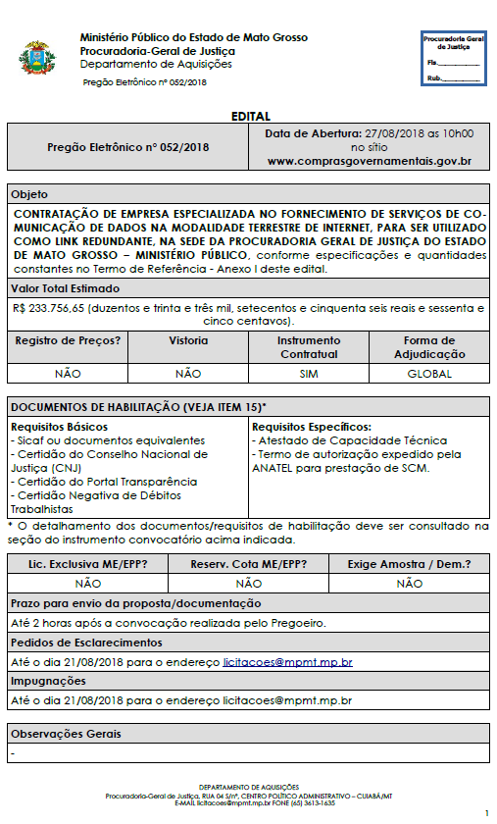
- Tribunal Regional do Trabalho da 23º Região:

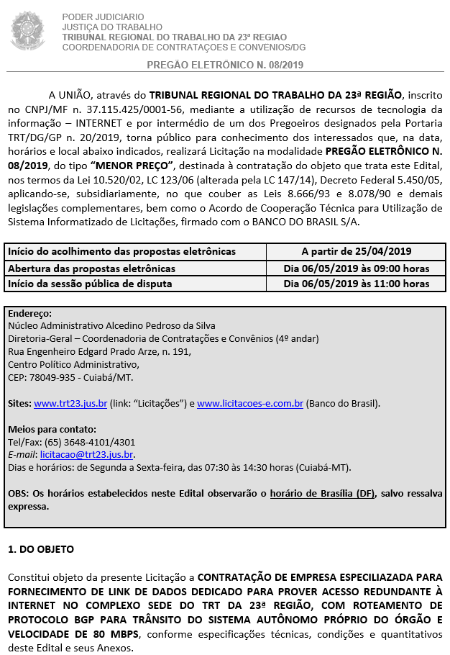
- Tribunal Regional Federal da 5º Região:
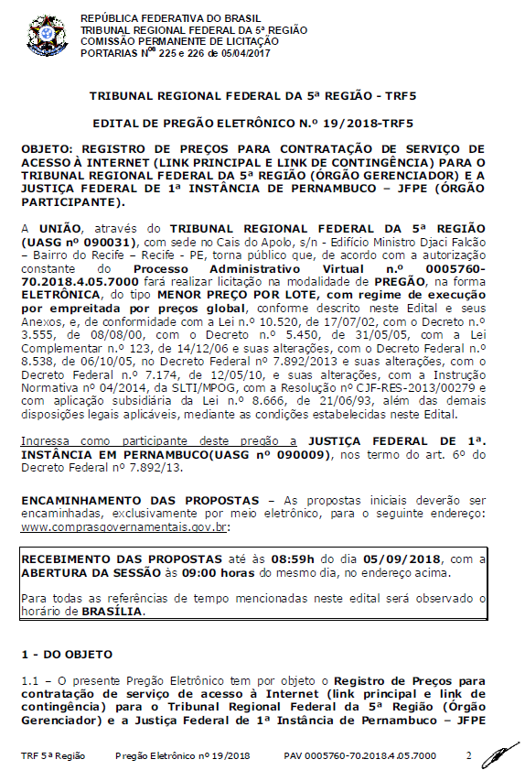

- Tribunal de Justiça Militar do Estado de São Paulo:
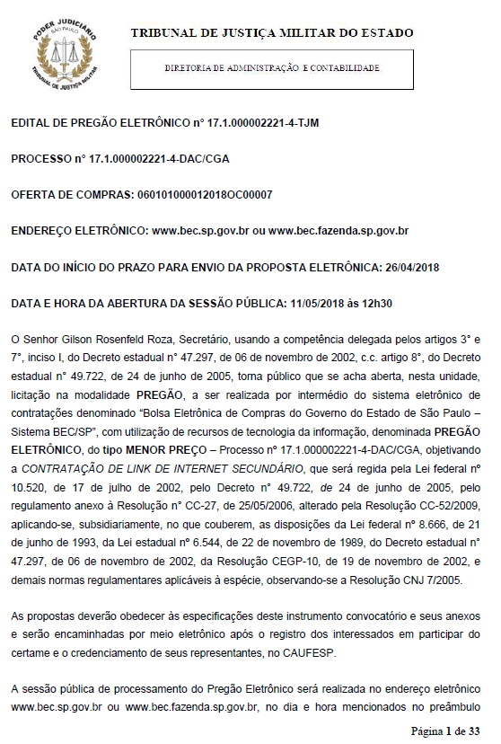
- Ministério da Integração Nacional: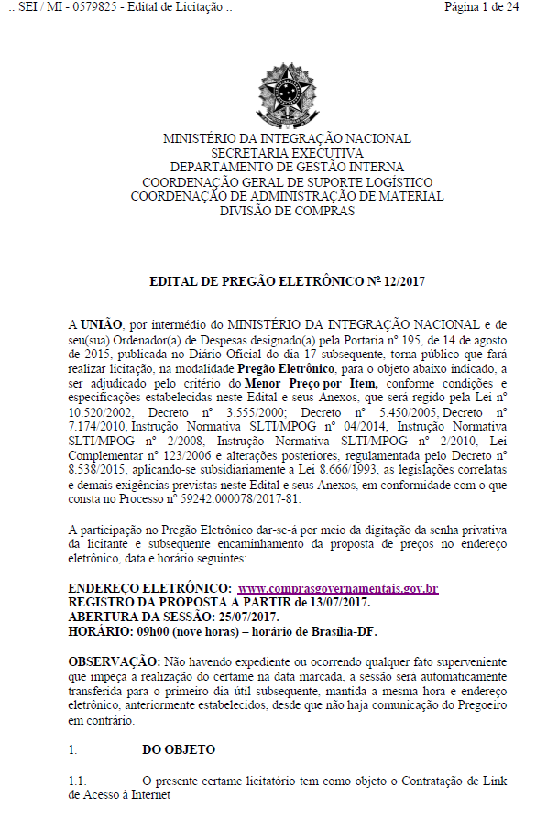
- Empresa Brasil de Comunicação:
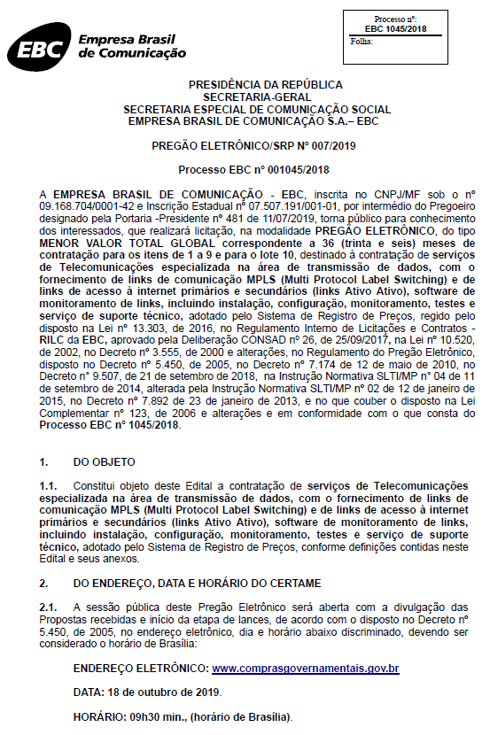
- Conselho Regional de Engenharia e Agronomia de Goiás –CREA-GO:

Anexo C

Especificações técnicas da solução
  - Link secundário de comunicação de dados terrestres para o PJMT.

ESPECIFICAÇÕES TÉCNICAS

- A CONTRATADA será responsável pela implantação, gerenciamento proativo do enlace de comunicação e manutenção do Serviço de Internet Corporativo;
- A CONTRATADA deverá, caso seja do interesse da CONTRATANTE, estabelecer sessão BGP com a mesma, e divulgar seu ASN e prefixos IPv4 na tabela BGP global, através de todos os fornecedores da CONTRATADA;
- Os endereços IP disponibilizados pela contratada não deverão ser da mesma faixa utilizada pelos usuários de IP’s dinâmicos (ex.: Velox, GVT, etc.) ou terem sido anteriormente de faixa de endereços IP utilizados para esse fim;
- Caso os endereços IP fornecidos pela CONTRATADA estiverem relacionados em blacklists como suspeitos de origem de spam ou algo similar (sites maliciosos), a mesma deverá fornecer outro bloco em, no máximo, 5 (cinco) dias úteis, sem qualquer ônus para o PJMT;
- A CONTRATADA deverá prover à CONTRATANTE a tabela BGP Global (full routing) ou tabela parcial (rotas da CONTRATADA apenas) de acordo com o interesse do CONTRATANTE;
- As fibras ópticas que forem utilizadas nas dependências do PJMT deverão ser apropriadas para uso interno, ou seja, não susceptíveis a propagação de fogo;
- A CONTRATADA deverá prover, após o aceite definitivo do link, a relação das suas communities BGP através de comunicação por documento oficial;
- A CONTRATADA deverá prover trânsito e rotas tanto para o protocolo IPv4 quanto para o IPv6, sem túnel ou qualquer tipo de encapsulamento, ambos através do mesmo enlace de dados;
- O acesso (última milha) do POP da operadora até o ambiente da CONTRATANTE deverá ser por meio de fibra óptica e deverá ser entregue no endereço da sede do TJMT, situado no Centro Político Administrativo - Rua C, S/N - CEP 78049-926, e no Fórum da Capital, situado na Av. Desembargador Milton Figueiredo Ferreira Mendes, Cuiabá - MT - 78049-075;
- Vale ressaltar que está em construção o novo fórum da Comarca de Várzea Grande, com previsão de entrega estimada para 2021. Existe a possibilidade de mudança de endereço do link para este novo local, e a contratada deverá cumprir o prazo de 45 (quarenta e cinco) dias corridos após a solicitação, para ativação do link.
- A conectividade com a rede local do CONTRATANTE deverá ser provida através do protocolo Ethernet, onde deve ser entregue a CONTRATANTE uma interface por meio de fibra ótica, cabendo ao CONTRATANTE definir em qual equipamento da sua infraestrutura irá conectá-lo;
- A velocidade ofertada deverá ser efetiva, ou seja, deverá haver garantia de banda até o backbone IP da operadora;
- Não compartilhamento de mesmo backbone, circuito, link ou equipamento com o atual Link de Internet provido ao Poder Judiciário do Estado de Mato Grosso através do Contrato 46/2018 vigente;
- A CONTRATADA deverá ser um Autonomous System (AS) a fim de garantir a não alteração dos endereços IP’s fornecidos durante a duração do contrato;
- A CONTRATADA deverá possuir equipe de suporte técnico na cidade de Cuiabá de modo a atender os termos deste projeto e de acordo com os níveis de SLA contemplados;
- No fornecimento do serviço de acesso a rede mundial de computadores – Internet, a CONTRATADA, deve prever o fornecimento de blocos de endereçamento IP com no mínimo 64 (sessenta e quatro) endereços de hosts disponíveis para a classe A;
- O Link de Internet, obrigatoriamente, será instalado na Sede do PJMT em Cuiabá-MT, através das seguintes tecnologias: ATM ou Ethernet/Metro Ethernet, suportando o protocolo TCP/IP, com acessos de última milha terrestre, garantindo a banda mínima necessária.
- A contratada deverá disponibilizar um bloco IPv4/26 para atender ao link secundário do PJMT.
- A CONTRATADA será responsável pelo serviço de instalação, configuração e manutenção de qualquer equipamento por ela fornecido, que venha a ser substituído durante substituído durante a vigência do contrato;

CARACTERÍSTICAS TÉCNICAS OBRIGATÓRIAS:

A CONTRATADA não poderá implementar nenhum tipo de filtro de pacotes que possa incidir sobre o tráfego originado ou destinado da Licitante, entre cada Unidade remota (Ponto de Acesso) e a sede do PJMT, a menos que tenha expressa concordância do PJMT através de documento formal assinado pelo responsável máximo do Órgão Contratante;
A disponibilidade mensal mínima desejada é especificada de acordo com as Classes do Acordo de Nível de Serviços (SLA) associadas;
A apuração da disponibilidade deve ser calculada da seguinte forma:
D% = [ (T1-T2) / T1] * 100, onde:
D = Disponibilidade
T1 = Total de minutos do mês
T2 = Total de minutos com interrupção de serviços.

Eventos de falhas excluídos do cálculo da disponibilidade:
- Falha de qualquer componente que não possa ser corrigida por impossibilidade de acesso pela (s) CONTRATADA (s) a equipamentos que estejam no ambiente e instalações sob coordenação do órgão Contratante;
- Falha decorrente de problemas de infraestrutura provida no local e de responsabilidade do órgão para os serviços prestados pela (s) CONTRATADA (s).
- Interrupções programadas e avisadas com a devida antecedência, conforme estabelecido em contrato.
Horário de funcionamento da localidade para atendimento a ocorrências, de Segunda à Domingo, 24x7, para os links contratados; (estabelecido nos Acordos de Nível de Serviço)
Tempo máximo de latência do equipamento na localidade e o roteador instalado na sede do PJMT associado conforme discriminado nas Classe no Acordo de Serviços (SLA);
Tempo máximo de solução para resolução de problemas de indisponibilidade discriminado nas Classes do Acordo de Nível de Serviço (SLA);
A CONTRATADA deve prever o fornecimento, instalação e configuração de todos os equipamentos de telecomunicação necessários para a utilização do link, incluindo roteadores ou outros equipamentos que se façam necessários atendendo as velocidades contratadas e o Nível de Serviço Mínimo Exigido;
Os roteadores ou equipamentos de conectividade associados com a tecnologia utilizados em cada Unidade Remota contemplada e na sede do PJMT deverão suportar e ser configurado gerenciamento via SNMP, com no mínimo as características de quantidade portas LAN e WAN e tráfego em cada porta.
A configuração de gerenciamento via SNMP deverá ser definida pela equipe técnica do PJMT e homologada entre a CONTRATADA e a equipe técnica;
Através de um sistema de coleta de dados (SNMP e/ou ICMP), todas as informações de desempenho são disponibilizadas através de um acesso Web;
- As principais medidas de coleta são: tráfego (bits) (TX) e (RX), erro de transmissão (TX), erro de recepção (RX), descartes de pacotes (TX) e (RX), disponibilidade, utilização de CPU, memória e flash (dos equipamentos instalados no Ponto de Acesso e na sede do Licitante).
- Os gráficos deverão ser gerados ao longo do tempo com precisão de 5 min ou mais para o período de até um ano, esta geração por sua vez é com valores máximos e médios em períodos de 1 dia, 7 dias, 30 dias e um ano. Também são gerados relatórios com índices de desempenho por equipamento, link e conjuntos de links de uma localidade;

A CONTRATADA deverá implementar todos os requisitos definidos no projeto técnico;
Serviço de comunicação de dados interligando cada uma das Unidades do PJMT, com a rede mundial de computadores – internet, através de uma ou mais das seguintes tecnologias: Frame-Relay ou ATM ou Metroethernet, com acessos de última milha terrestre ou satélite;

1.2 REQUISITOS MÍNIMOS OBRIGATÓRIOS:

Os períodos de interrupção dos serviços serão descontados na fatura do mês subsequente;
A CONTRATADA deverá disponibilizar aplicativo, com acesso via web, de monitoramento da disponibilidade dos links contratados, pelo período de vigência do contratado.
Caberá a CONTRATANTE a responsabilidade pela indicação do local físico de instalação do equipamento de conectividade fornecido pela CONTRATADA.
No decorrer da vigência do contrato de prestação de serviço poderá eventualmente haver mudança de endereços, velocidade e até de localidade das unidades do PJMT, assim como a adição de novas unidades no projeto. No caso de mudança de endereços e a adição de novas unidades, a CONTRATADA deverá arcar com os respectivos custos de alteração da rede, desde que não seja necessário o desenvolvimento de projetos especiais para atendimento, estimulado por estar fora da área de ATB, definido pela ANATEL.

1.3 FORNECIMENTO DOS EQUIPAMENTOS DE CONECTIVIDADE
A prestação do serviço deverá incluir a locação dos equipamentos de conectividade (roteadores, modem, conversores, etc.) necessários, que suportem os serviços previstos no presente certame, contemplando os serviços de implantação, configuração e manutenção dos mesmos;
- Caberá à CONTRATADA o serviço de instalação, configuração e manutenção de qualquer equipamento por ela fornecido, ou equipamento que venha a ser substituído durante a vigência do contrato;
- Caberá a CONTRATANTE a responsabilidade por toda infraestrutura elétrica (rede, aterramento, DG, etc) interna às unidades do PJMT necessária para o funcionamento adequado do serviço;
- Caberá a CONTRATANTE a responsabilidade por toda infraestrutura lógica entre o equipamento de conectividade fornecido pela CONTRATADA e a rede interna das unidades, necessária para o funcionamento adequado do serviço.
- Todos os equipamentos fornecidos pela CONTRATADA deverão estar configurados com os devidos materiais e acessórios para montagem;
- Caberá à CONTRATADA o serviço de instalação, configuração e manutenção de qualquer equipamento por ela fornecido, que venha a ser substituído durante a vigência do contrato;

1.4 SERVIÇOS DE SUPORTE, MANUTENÇÃO E GERENCIAMENTO E PRAZOS

Serviço de instalação, configuração e manutenção de todos os equipamentos para o correto funcionamento dos links de comunicação nos termos desse Termo de Referência;
Central de Atendimento através de telefone (0800) com regime de atendimento de 24x7 e com atendimento na língua portuguesa;
A CONTRATADA deverá prover um serviço de gerência proativa de rede que atue em seu backbone, para fins de detecção, encaminhamento e solução de problemas, sendo que o PJMT poderá ter acesso de leitura aos roteadores da rede.
A gerência de rede da CONTRATADA deverá estar disponível 24 (vinte e quatro) horas por dia e 7 (sete) dias por semana, sem interrupção. Visando a manutenção da disponibilidade dos serviços fora do horário comercial, momento em que ocorrem vários eventos e trabalhos específicos.
Será função da gerência de rede da CONTRATADA realizar ações pró-ativas que permitam garantir os níveis de serviço contratados relativos ao retardo, disponibilidade e desempenho da rede contratada.
Na ocorrência de qualquer falha nos acessos contratados, a gerência de rede da CONTRATADA deverá iniciar o processo de recuperação de falhas fazendo o registro da ocorrência e o posterior acompanhamento de sua solução.
Deverão ser disponibilizadas no portal web informações de desempenho do serviço de rede dos equipamentos CPE, na forma textual e/ou gráfica, obtidas através do uso de SNMP, ICMP ou outro protocolo de controle de rede, incluindo:
• Identificação de cada roteador;
• Descarte de pacotes e quadros;
• Taxa média de ocupação do acesso, por hora;
• Latência entre cada uma das localidades contratadas;
• Taxa de erro máxima por acesso.
As informações de desempenho deverão ser disponibilizadas na forma de gráficos gerados ao longo do tempo, em intervalos não superiores a 5 (cinco) minutos e disponibilizados em intervalos não superiores a 30 (trinta) minutos, mostrando os valores máximos e médios de desempenho de todos os acessos contratados e do Backbone da CONTRATADA.
Manutenção Corretiva com tempo de resposta previsto no Nível Mínimo de Serviço. Entende-se por tempo de resposta como o prazo máximo para o deslocamento de técnico da contratada até o endereço associado à reclamação de suporte (se necessário o deslocamento) e, por tempo de solução como o prazo máximo para a resolução do problema em questão;
A CONTRATADA deverá quando solicitado pelo CONTRATANTE, apresentar relatório com informações de disponibilidade, utilização, tráfego (entrante e sainte) e falha do link;
O prazo de entrega do serviço será conforme os Níveis de Serviço Mínimos Exigidos contemplados, em dias corridos, a partir da solicitação formal do órgão CONTRATANTE. A entrega será considerada concluída, para efeito de cobrança quando:
- Execução do primeiro acesso ao sistema de monitoração de tráfego, com visualização de dados reais;
- Testes de conectividades que atenda os parâmetros técnicos estabelecidos nos Níveis de Serviços Exigidos contemplados;
  - Os testes de conectividades serão realizados pelas equipes técnicas da CONTRATANTE e da CONTRATADA, sendo admitida a participação remota das equipes envolvidas;
- Após os requisitos acima atendidos, deverá ser formalizada em documento a data efetiva de ativação do link para efeito de cobrança de fatura;
Para atendimento das solicitações de alteração de endereço físico da unidade atendida, o prazo máximo de atendimento será de 30 (trinta) dias, salvos os casos onde for necessária a elaboração de projeto de última milha;
Caso a entrega do acesso e a disponibilização do serviço não forem realizados nos prazos especificados, a CONTRATANTE aplicará multa conforme disposto no contrato;
Interrupções programadas, para manutenção preventiva ou atualização dos recursos técnicos utilizados na prestação do serviço, deverão seguir os parâmetros dos Níveis Mínimos de Serviço;
No caso de inoperância reincidente num período de até 3 (três) horas, contados a partir do restabelecimento do serviço, considerar-se-á como tempo de indisponibilidade do circuito, o tempo transcorrido desde o início da primeira inoperância até o final da última inoperância, quando o circuito estiver totalmente operacional. Neste caso, acarretará aplicação de multa conforme disposto no contrato;
A CONTRATANTE poderá mediante comunicado formal, com pelo menos 30 (trinta) dias de antecedência, solicitar o cancelamento de qualquer um dos circuitos contratados;
A CONTRATADA deverá disponibilizar para a CONTRATANTE acesso ao Sistema Web de Monitoramento de disponibilidade, utilização e falha do link. O sistema deve permitir a geração de relatórios periódicos de desempenho, disponibilidade e falhas do link para auxílio no gerenciamento e nos atestes de fatura. O sistema deve possuir informações gráficas.
As solicitações de aumento de banda deverão ser atendidas num prazo máximo de 45 (quarenta e cinco) dias e não deverá ser cobrado taxa para a realização deste serviço;
- Para atendimento das solicitações de alteração de velocidade do circuito, este prazo poderá ser acrescido de 30 (trinta) dias quando houver necessidade de alterações na composição dos acessos (acréscimo de hardware, obras civis, troca de equipamentos de terminação/instalação de novos hardwares);
Para atendimento das solicitações de alteração de endereço o prazo máximo será de 45 (quarenta e cinco) dias corridos, contados a partir da solicitação. Este prazo poderá ser acrescido de 30 (trinta) dias, quando houver necessidade de alterações na composição dos acessos (acréscimo de hardware, obras civis, troca de equipamentos de terminação/instalação de novos hardwares). Nesse caso, a CONTRATADA deverá arcar com os respectivos custos de alteração da rede, desde que não seja necessário o desenvolvimento de projetos especiais para atendimento, estimulada por estar fora da área de ATB, definido pela ANATEL.

1.5 SERVIÇO PARA DDoS:

A contratada deverá possuir mecanismos que permitam bloquear ataques DDoS (Distributed Denial of Service) aos endereços IP disponibilizados para o PJMT, mediante monitoramento, detecção e mitigação, conforme critérios abaixo:
- O serviço deverá ter pró-atividade para solução e prevenção de incidentes e ataques;
- A CONTRATADA deverá monitorar disponibilidade e preformance em regime 24x7 utilizando profissionais de forma dedicada;
- A CONTRATADA deverá tomar todas as providências necessárias para recompor a disponibilidade do link em caso de incidentes de ataque de DDoS, recuperando o pleno funcionamento do mesmo;
- A solução deve possuir a capacidade de criar e analisar a reputação de endereços IP, possuindo base de informações própria, gerada durante a filtragem de ataques, e interligada com os principais centros mundiais de avaliação de reputação de endereços IP;
- A solução deve suportar a mitigação automática de ataques, utilizando múltiplas técnicas como White lists, Black lists, limitação da taxa, técnicas desafio resposta, descarte de pacotes mal formados, técnicas de mitigação de ataques aos protocolos HTTP e DNS, bloqueio por localização geográfica de endereços IP, entre outras;
- A solução deverá implementar mecanismos capazes de detectar e mitigar todos e quaisquer ataques que façam uso não autorizado dos recursos de rede, tanto para IPv4 quanto para IPv6, incluindo, mas não se restringindo apenas, a ataques de inundação (Flood de UDP e ICMP), ataques à pilha TCP (mal uso das flags TCP, ataques de RST e FIN, SYN Flood e TCP Idle reset), ataques que utilizam fragmentação de pacotes (IP, TCP e UDP), ataques de BotNets e Worms, ataques que utilizam falsificação de endereços IP (IP Spoofing) e ataques à camada de aplicação (protocolos HTTP e DNS);
- A solução deve manter uma lista dinâmica de endereços IP bloqueados, retirando dessa lista os endereços que não enviarem mais requisições maliciosas após um período de tempo considerado seguro pela CONTRATADA;
- A CONTRATADA deve possuir 2 (dois) centros de limpeza nacional, cada um com capacidade de mitigação de 500MB e 1 (um) centro de limpeza internacional com capacidade de mitigação de 5Gb;
- A CONTRATADA deve mitigar ataques por 3 horas, caso o ataque ultrapasse o SLA de mitigação contratado;
- Caso o volume de tráfego do ataque ultrapasse as capacidades de mitigação especificadas ou sature as conexões do AS, devem ser tomadas contramedidas que permitam o bloqueio seletivo por blocos de IP de origem no AS pelo qual o ataque esteja ocorrendo, utilizando técnicas como Remote Triggered Black Hole;
- A solução de detecção e mitigação deve possuir serviço de atualização de assinaturas de ataques;
- A CONTRATADA deve disponibilizar um Centro Operacional de Segurança no Brasil com equipe especializada em monitoramento, detecção e mitigação de ataques, com opção de atendimento através de telefone 0800 ou correio eletrônico, em idioma português brasileiro, durante as 24 (vinte e quatro) horas do dia, nos 7 (sete) dias da semana, durante a vigência da contratação do serviço;
- A mitigação de ataques deve ser baseada em arquitetura na qual há o desvio de tráfego suspeito comandado pelo equipamento de monitoramento, por meio de alterações do plano de roteamento;
- Em momentos de ataques DoS e DDoS, todo tráfego limpo deve ser reinjetado na infraestrutura da CONTRATANTE através de túneis GRE (Generic Routing Encapsulation), configurado entre a plataforma de DoS e DDoS da CONTRATADA e o CPE do CONTRATANTE;( Análise técnica)
- As funcionalidades de monitoramento, detecção e mitigação de ataques devem ser mantidas em operação ininterrupta durante a vigência da contratação do serviço;
- Em nenhum caso será aceito bloqueio de DoS e DDoS por ACLs configuradas em roteadores de bordas da CONTRATADA;
- A CONTRATADA deve iniciar a mitigação de ataques em 60 minutos;
- A CONTRATADA deverá disponibilizar relatório de monitoração de acompanhamento contra ataques DDoS;
- O portal de gerenciamento deverá permitir acesso simultâneo a, pelo menos, um administrador de rede da CONTRATANTE;

1.6 CONSIDERAÇÕES COMPLEMENTARES
Os custos de instalação, conectividade, suporte, manutenção e gerenciamento deverão estar contemplados no valor mensal das unidades de banda para os links contratados.
Um endereço IP deverá ser fornecido por equipamento terminal de modo que o equipamento possa ser identificado;
A CONTRATADA deverá prever na sua proposta as despesas de estadia, deslocamento, alimentação e qualquer outra despesa necessária da sua equipe técnica;

Anexo D

ORÇAMENTOS
  - Link secundário de comunicação de dados terrestres para o PJMT.

Item | Descrição | Unidade | Qtde (meses) | PREÇOS PÚBLICOS | PREÇOS PRIVADOS |  |  | Valor Unitário Médio | Valor Unitário Mediana | Valor Total Média | Valor Total Mediana
 |  |  |  | IRP 71/2019 Prefeitura Municipal de Guamaré | BR Digital | TBC Telecom | ValeSat
1 | Link IP Secundário para o PJMT, com velocidade de 2Gbps. | Gbps | 20 | R$ 23.000,00 | R$ 34.000,00 | R$ 35.000,00 | R$ 100.000,00 | R$ 34.500,00 | R$ 34.500,00 | R$ 690.000,00 | R$ 690.000,00
TOTAL |  |  |  |  |  |  |  | R$ 34.500,00 | R$ 34.500,00 | R$ 690.000,00 | R$ 690.000,00

OBSERVAÇÃO 1: Os valores sublinhados em vermelho foram desconsiderados para composição de preços, por estarem muito acima ou muito abaixo dos demais valores apurados. Os valores menores foram retirados por se tratar de serviço cujo valor é decorrente de outro estado, não tem como comparar, podendo o preço se tornar inexequível.
OBSERVAÇÃO 2: Em pesquisa no Radar Eletrônico do Tribunal de Contas do Estado de Mato Grosso, existem contratações similares ao serviço de link secundário. Anexo o relatório da pesquisa. No entanto, não foi possível a utilização destas contratações para composição de preços, pois as velocidades de internet contratadas não são compatíveis com nosso objeto. Anexo o relatório da pesquisa.
OBSERVAÇÃO 3: Para o item utilizou-se a média, o valor da mediana restou o mesmo da média.
OBSERVAÇÃO 4: Consoante Instrução Normativa nº 3/2017, realizamos consulta no Painel de Preços e localizamos os pregões eletrônicos que foram utilizados nas contratações similares, e localizamos a IRP 71/2019 da Prefeitura Municipal de Guamaré, apesar de ser a mesma velocidade do link, a descrição técnica é inferior ao deste projeto.
OBSERVAÇÃO 5: Comunicamos que não obstante os preços que compõem este quadro comparativo, também envidamos esforços para obtenção de mais valores para auxiliar na composição do preço médio desta licitação. Entretanto, além dos valores que já foram
apurados e estão lançados no quadro acima, não foi possível obter mais valores que atendessem as exigências/especificações requeridas e que ainda estivessem com o preço compatível com o mercado atual, seja em pesquisas de preços disponibilizadas por outros órgãos públicos, ou pesquisas realizadas em contratações anteriores deste Tribunal, ou até mesmo, em último caso, através de cotação direta com fornecedores. Ou melhor, encaminhamos cotação direta para mais de 10 (dez) empresas/e-mails especializadas no ramo do objeto contratado, efetuamos contato telefônico com os fornecedores listados no Anexo A do Estudo Preliminar, para encaminharem o orçamento solicitado. Somente algumas responderam com orçamentos equivalentes com o nosso objeto.
OBSERVAÇÃO 6: Importante frisar que esta pesquisa de preços está em consonância com a Instrução Normativa nº 3/2017 do MPOG, e Radar Eletrônico do Tribunal de Contas do Estado de Mato Grosso.

